Срок назначения выплаты:  - Гражданин имеет право подать заявление о назначении ежемесячной выплаты в любое время в течение полутора лет со дня рождения ребенка.  - Ежемесячная выплата осуществляется со дня рождения ребенка, если обращение за ее назначением последовало не позднее шести месяцев со дня рождения ребенка. В остальных случаях ежемесячная выплата осуществляется со дня обращения за ее назначением.  - Ежемесячная выплата назначается на срок один год. По истечении этого срока гражданин подает новое заявление о назначении указанной выплаты на срок до достижения ребенком возраста полутора лет.  Куда обратиться?  - Управление социальной политики по г. Заречному по адресу:  - г. Заречный, ул. Ленина, д. 12, каб. 11, приемный день - среда с 08.00 до 17.00, перерыв с 12.00 до 13.00, тел. (34377) 7-37-00;  - п. Белоярский, ул. Ленина д. 259, каб. 22, приемный день – понедельник с 08.00 до 17.00, перерыв с 12.00 до 13.00, тел. (34377) 2-12-08.  - МФЦ:  - г. Заречный, ул. Курчатова, д. 23 График работы: Пн, Ср, Чт, Пт: 8.00-18.00; Вт: 8.00-20.00; Сб: 08.00-17.00;  - п. Белоярский, ул. Милицейская, д. 3 График работы: Пн,Ср,Чт, Пт: 8.00-18.00; Вт: 8.00-20.00; Сб: 08.00-17.00;  - пгт. Верхнее Дуброво, ул. Клубная, д.8; График работы: Пн-Пт с 8.00 до 17.00, сб, вс – выходные;  - п. Уральский, ул. Капитана Флерова, д. 118; График работы: вт-ср, пт-сб с 08.00 — 17.00, чт с 11.00 — 20.00, вс-пн — выходной день.  Документы:  - Документы, подтверждающие рождение (усыновление) детей;  - Документы, подтверждающие гражданство РФ заявителя и ребенка;  - Документы, подтверждающие смерть женщины, объявление ее умершей, лишение ее родительских прав, отмену усыновления;  - Документ, подтверждающий расторжение брака;  - Сведения о доходах членов семьи;  - Справка из военного комиссариата о призыве родителя на военную службу;  - Документ, подтверждающий реквизиты счета в кредитной организации, открытого на заявителя;  - Заявление лиц, в отношении которых необходимо представление документов (сведений), о согласии на обработку персональных данных.  Как рассчитать среднедушевой доход?  Среднедушевой доход семьи при назначении ежемесячной выплаты рассчитывается исходя из суммы доходов членов семьи за последние 12 календарных месяцев (в том числе в случае представления сведений о доходах семьи за период менее 12 календарных месяцев), предшествующих месяцу подачи заявления о назначении указанной выплаты, путем деления одной двенадцатой суммы доходов всех членов семьи за расчетный период на число членов семьи (включая рожденного ребенка). |   Если среднедушевой доход Вашей семьи за последние 12 месяцев ниже  17 064,00 рублей  Вы имеете право на  ЕЖЕМЕСЯЧНУЮ ВЫПЛАТУ В СВЯЗИ С РОЖДЕНИЕМ (УСЫНОВЛЕНИЕМ) ПЕРВОГО РЕБЕНКА  РАЗМЕР ВЫПЛАТЫ В СВЕРДЛОВСКОЙ ОБЛАСТИ  11 133 РУБЛЕЙ  Выплата производится до достижения ребенком возраста полутора лет    usp67.msp.midural.ru/  При расчете среднедушевого дохода учитываются следующие доходы:  - Заработная плата, премии;  - Пенсии, пособия, стипендии, пособия по безработице и иные аналогичные выплаты;  - выплаты правопреемникам умерших застрахованных лиц;  - компенсация, выплачиваемая государственным органом или общественным объединением за время исполнения государственных или общественных обязанностей;  - денежное довольствие (денежное содержание) военнослужащих, сотрудников органов внутренних дел РФ, учреждений и органов уголовно-исполнительной системы, таможенных органов РФ и других органов;  - пособия по временной нетрудоспособности, пособия по беременности и родам, а также единовременного пособия женщинам, вставшим на учет в медицинских организациях в ранние сроки беременности.  Важно! Доходы каждого члена семьи учитываются до вычета налогов.  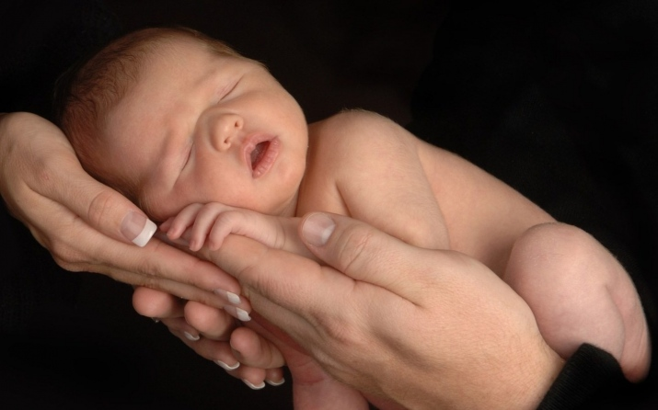 |   УПРАВЛЕНИЕ СОЦИАЛЬНОЙ ПОЛИТИКИ ПО Г. ЗАРЕЧНОМУ  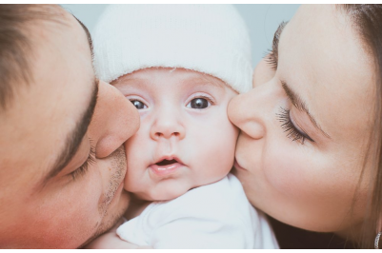  ЕЖЕМЕСЯЧНАЯ ВЫПЛАТА В СВЯЗИ С РОЖДЕНИЕМ (УСЫНОВЛЕНИЕМ) ПЕРВОГО РЕБЕНКА  Федеральный закон от 28 декабря 2017 г. N 418-ФЗ  2019 ГОД  Заявитель:  - женщина, родившая (усыновившая) первого ребенка;  - отец (усыновитель) либо опекун ребенка в случае смерти женщины, отца (усыновителя), объявления их умершими, лишения их родительских прав или в случае отмены усыновления ребенка.  Условия назначения:  - Заявитель – гражданин Российской Федерации, постоянно проживающий на территории Российской Федерации;  - Ребенок – гражданин Российской Федерации;  - Дата рождения (усыновления) ребенка – начиная с 01.01.2018 года;  - Среднедушевой доход семьи ниже 1,5 кратной величины прожиточного минимума трудоспособного населения, установленного в субъекте Российской Федерации на 2 квартал предшествующего году обращения (в 2019 году не более 17 064,00 рублей).  В состав семьи включаются:  - родители (усыновители);  - опекуны ребенка, в связи с рождением (усыновлением) которого у гражданина возникло право на получение ежемесячной выплаты;  - супруги родителей несовершеннолетних детей и несовершеннолетние дети.  Выплата осуществляется ежемесячно, не позднее 26 числа месяца, следующего за месяцем приема (регистрации) заявления с документами.

